ГПД-02 TRX «Дружба-М».
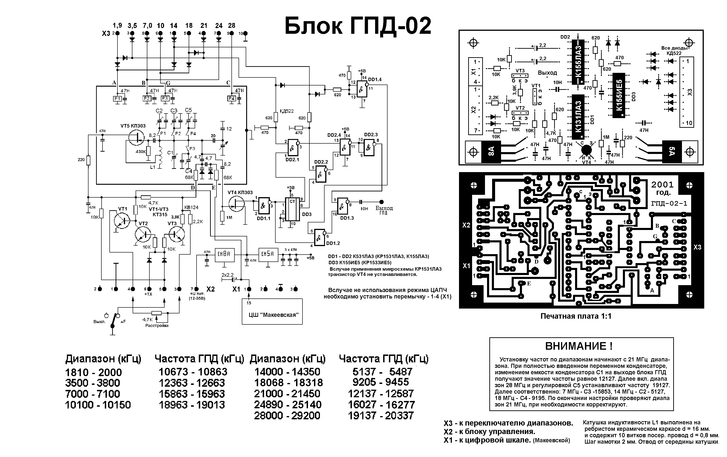
Плата делителя частоты ГПД-02.


